Для запуска системы необходимо установить Node.js с официального сайта <https://nodejs.org> .

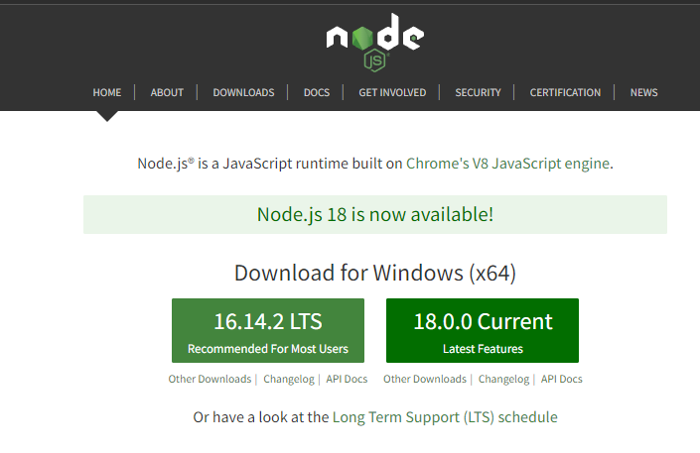  
Советуем установить LTS версию.

После установки проверьте работоспособность. Для этого откройте командную строку и введите npm -v и node -v  
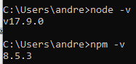(версии могут отличаться)  
Если консоль не ругается, то всё установлено верно и можно переходить к запуску.

1. Разархивировать архив
2. Открыть командную строку (win+r и ввести cmd)  
   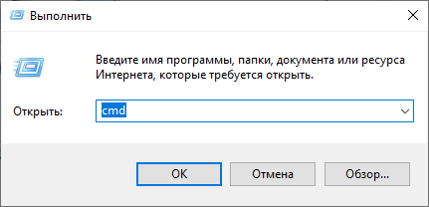
3. Перейти в разархивированную папку проекта  
     
   В моём случае, мне нужно перейди в папку D:\Projects\Node\instagram_api
4. Находясь в папке проекта, ввести npm install  
     
   Сервер проверяет, установлены ли необходимые компоненты (если это первый запуск, будут скачены необходимые зависимости. Загрузка может длиться несколько минут). Далее, сервер выдаёт сообщение о запуске:  
   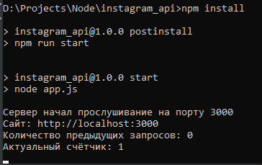
5. Переходим на <http://localhost:3000>
6. Чтобы завершить работу сервера, выделяем консоль и нажимаем комбинацию ctrl+c. Подтвердите выход, введя y и нажав enter.  
   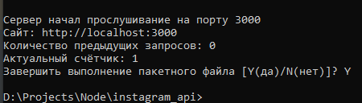

Ограничения системы:

1. Сервер, на котором запускается система, должен быть оснащён подключением к серверам Instagram самостоятельно. В противном случае загрузить изображения не удаться, но поиск по тегам будет работать.
2. При скачивании постов система использует хранилище, которые в следствие эксплуатации постоянно расширяется. На данный момент, автоматическая очистка хранилища не предусмотрена.
3. Ввиду технических особенностей реализации, присутствуют ограничения на детализацию имён пользователей, поэтому из общего списка постов с реальным именем будет лишь верхняя запись. У остальных записей будет id пользователя. Кнопка уточнения имени пока не реализована.
4. Ввиду технических особенностей реализации, присутствует ограничение на общее количество запросов по тегу. Так, на момент написания записки осталось около 70 запросов, после которых поиск по тегам перестанет работать и будет требовать обновления ключа доступа приложения.  
   Для обхода этого серьёзного ограничения, при тестировании системы используется специальный тег «тест», который без задержек предоставляет сохранённую копию одного из ответов по тегу «встретимсявдраме».
5. Время в постах ответа не совпадает с реальным временем публикации. С чем это связано и как получить оригинальное время, выяснить не удалось.
6. Ссылки на изображения, предоставляемые в ответах, имеют срок годности, поэтому не исключено, что специальный тестовый тег «тест» перестанет загружать картинки.
7. При перезагрузке страницы могут нарушаться маршруты, в связи с чем пользователь переводится на стартовую страницу.
8. Задний фон не адаптивен, а реализован картинкой, из-за чего интерфейс может оказаться частично неразличим.